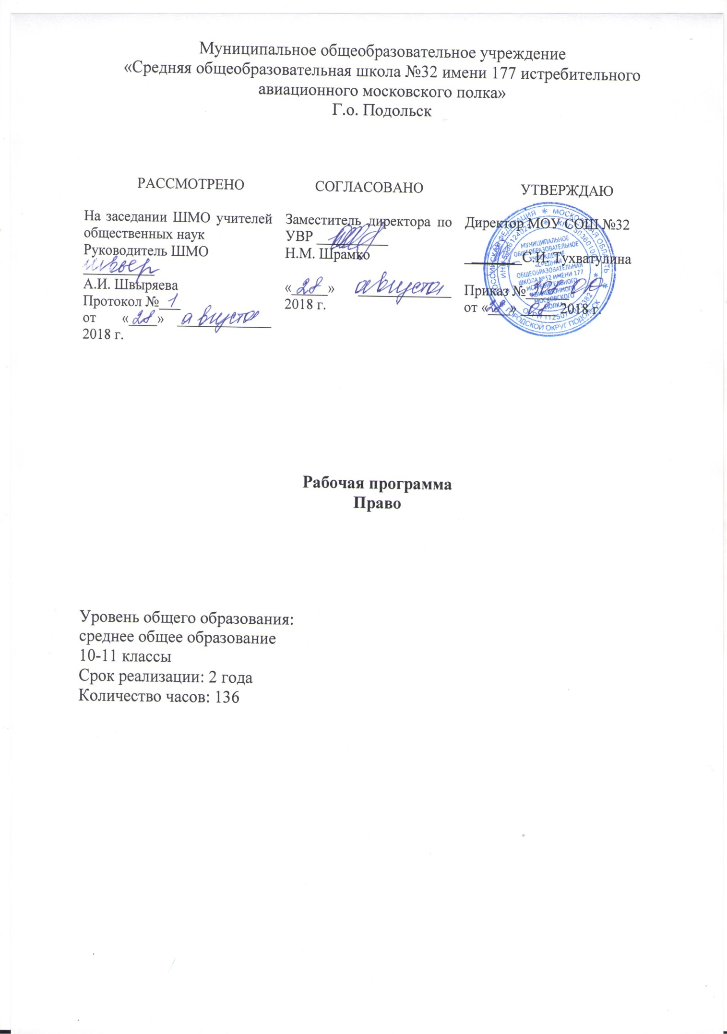

Рабочая программа по праву для 10-11 классов разработана на основе ООП СОО МОУ СОШ № 32. Сборник нормативных документов. Право. М., Дрофа, 2014 г. Программа по праву для 10-11 классов общеобразовательных школ, автор А.Ф. Никитин, 2014 г.
УМК
Учебник Право, Никитин А.Ф., 10-11 классы, базовый и углубленный уровни. М.: Дрофа, 2016 г.
Рабочая тетрадь «Право» 10 класс для базового и углубленного уровней (авторы А. Ф. Никитин, Т. И. Никитина).
Рабочая тетрадь «Право» 11 класс для базового и углубленного уровней (авторы А. Ф. Никитин, Т. И. Никитина).

В соответствии с этим право реализуется в 10 классе в объеме 68 часов по 2 часа в неделю, в 11 классе в объеме 68 часов по 2 часа в неделю.

Право является одним из значимых гуманитарных предметов в системе среднего общего образования, поскольку призвано обеспечить формирование мировоззренческой, ценностно-смысловой сферы обучающихся, личностных основ российской гражданской идентичности, социальной ответственности, правового самосознания, толерантности, приверженности ценностям и установкам, закрепленным в Конституции РФ, гражданской активной позиции в общественной жизни при решении задач в области социальных отношений.
Основой учебного предмета «Право» на уровне среднего общего образования являются научные знания о государстве и праве. Учебный предмет «Право» на уровне среднего общего образования многогранно освещает проблемы прав человека, порядок функционирования органов государственной власти, акцентируя внимание на современных реалиях жизни, что способствует формированию у обучающихся правосознания и правовой культуры.
Изучение учебного предмета «Право» на углубленном уровне предполагает ориентировку на получение компетентностей для последующей профессиональной деятельности.
Учебный предмет «Право» на уровне среднего общего образования опирается на межпредметные связи, в основе которых лежит обращение к таким учебным предметам, как «Обществознание», «История», «Экономика», что создает возможность одновременного изучения тем по указанным учебным предметам.
Примерная программа учебного предмета «Право» составлена на основе модульного принципа построения учебного материала, не задает последовательности изучения материала, распределения его по классам, не определяет количество часов на изучение учебного предмета.
Примерная программа учебного предмета «Право» определяет инвариантную (обязательную) часть учебного курса, за пределами которого остается возможность авторского выбора вариативной составляющей содержания образования.

Цели:
Изучение права в старшей школе на профильном уровне направлено на достижение следующих целей:
- развитие личности, направленное на формирование правосознания и правовой культуры, социально-правовой активности, внутренней убежденности в необходимости соблюдения норм права, на осознание себя полноправным членом общества, имеющим гарантированные законом права и свободы; содействие развитию профессиональных склонностей;
- воспитание гражданской ответственности и чувства собственного достоинства, дисциплинированности, уважения к правам и свободам другого человека, демократическим правовым ценностям и институтам, правопорядку;
- освоение системы знаний о праве как науке, о принципах, нормах и институтах права, необходимых для ориентации в российском и мировом нормативно-правовом материале, эффективной реализации прав и законных интересов; ознакомление с содержанием профессиональной юридической деятельности и основными юридическими профессиями;
- овладение умениями, необходимыми для применения освоенных знаний и способов деятельности для решения практических задач в социально-правовой сфере, продолжения обучения в системе профессионального образования;
- формирование способности и готовности к сознательному и ответственному действию в сфере отношений, урегулированных правом, в том числе к оценке явлений и событий с точки зрения соответствия закону, к самостоятельному принятию решений, правомерной реализации гражданской позиции и несению ответственности.

Планируемые результаты освоения учебного предмета «Право»

Данная программа позволяет добиваться следующих результатов освоения образовательной программы основного общего образования:

Личностные результаты в сфере отношений обучающихся к закону, государству и к гражданскому обществу:
- гражданственность, гражданская позиция активного и ответственного члена российского общества, осознающего свои конституционные права и обязанности, уважающего закон и правопорядок, осознанно принимающего традиционные национальные и общечеловеческие гуманистические и демократические ценности, готового к участию в общественной жизни;
- признание неотчуждаемости основных прав и свобод человека, которые принадлежат каждому от рождения, готовность к осуществлению собственных прав и свобод без нарушения прав и свобод других лиц, готовность отстаивать собственные права и свободы человека и гражданина согласно общепризнанным принципам и нормам международного права и в соответствии с Конституцией Российской Федерации, правовая и политическая грамотность;
- мировоззрение, соответствующее современному уровню развития науки и общественной практики, основанное на диалоге культур, а также различных форм общественного сознания, осознание своего места в поликультурном мире;
- интериоризация ценностей демократии и социальной солидарности, готовность к договорному регулированию отношений в группе или социальной организации;
- готовность обучающихся к конструктивному участию в принятии решений, затрагивающих их права и интересы, в том числе в различных формах общественной самоорганизации, самоуправления, общественно значимой деятельности;
- приверженность идеям интернационализма, дружбы, равенства, взаимопомощи народов; воспитание уважительного отношения к национальному достоинству людей, их чувствам, религиозным убеждениям;
- готовность обучающихся противостоять идеологии экстремизма, национализма, ксенофобии; коррупции; дискриминации по социальным, религиозным, расовым, национальным признакам и другим негативным социальным явлениям.

Метапредметные:

- Регулятивные универсальные учебные действия
Выпускник научится:
- самостоятельно определять цели, задавать параметры и критерии, по которым можно определить, что цель достигнута;
- оценивать возможные последствия достижения поставленной цели в деятельности, собственной жизни и жизни окружающих людей, основываясь на соображениях этики и морали;
- ставить и формулировать собственные задачи в образовательной деятельности и жизненных ситуациях;
- оценивать ресурсы, в том числе время и другие нематериальные ресурсы, необходимые для достижения поставленной цели;
- выбирать путь достижения цели, планировать решение поставленных задач, оптимизируя материальные и нематериальные затраты;
- организовывать эффективный поиск ресурсов, необходимых для достижения поставленной цели;
- сопоставлять полученный результат деятельности с поставленной заранее целью.

2. Познавательные универсальные учебные действия
Выпускник научится:
- искать и находить обобщенные способы решения задач, в том числе, осуществлять развернутый информационный поиск и ставить на его основе новые (учебные и познавательные) задачи;
- критически оценивать и интерпретировать информацию с разных позиций, распознавать и фиксировать противоречия в информационных источниках;
- использовать различные модельно-схематические средства для представления существенных связей и отношений, а также противоречий, выявленных в информационных источниках;
- находить и приводить критические аргументы в отношении действий и суждений другого; спокойно и разумно относиться к критическим замечаниям в отношении собственного суждения, рассматривать их как ресурс собственного развития;
- выходить за рамки учебного предмета и осуществлять целенаправленный поиск возможностей для широкого переноса средств и способов действия;
- выстраивать индивидуальную образовательную траекторию, учитывая ограничения со стороны других участников и ресурсные ограничения;
- менять и удерживать разные позиции в познавательной деятельности.

- Коммуникативные универсальные учебные действия
Выпускник научится:
- осуществлять деловую коммуникацию как со сверстниками, так и со взрослыми (как внутри образовательной организации, так и за ее пределами), подбирать партнеров для деловой коммуникации исходя из соображений результативности взаимодействия, а не личных симпатий;
- при осуществлении групповой работы быть как руководителем, так и членом команды в разных ролях (генератор идей, критик, исполнитель, выступающий, эксперт и т.д.);
- координировать и выполнять работу в условиях реального, виртуального и комбинированного взаимодействия;
- развернуто, логично и точно излагать свою точку зрения с использованием адекватных (устных и письменных) языковых средств;
- распознавать конфликтогенные ситуации и предотвращать конфликты до их активной фазы, выстраивать деловую и образовательную коммуникацию, избегая личностных оценочных суждений.
Предметные
Обучающийся научится:
Выпускник на углубленном уровне научится:
- выделять содержание различных теорий происхождения государства;
- сравнивать различные формы государства;
- приводить примеры различных элементов государственного механизма и их место в общей структуре;
- соотносить основные черты гражданского общества и правового государства;
- применять знания о принципах, источниках, нормах, институтах и отраслях права, необходимых для ориентации в российском нормативно-правовом материале, для эффективной реализации своих прав и законных интересов;
- оценивать роль и значение права как важного социального регулятора и элемента культуры общества;
- сравнивать и выделять особенности и достоинства различных правовых систем (семей);
- проводить сравнительный анализ правовых норм с другими социальными нормами, выявлять их соотношение, взаимосвязь и взаимовлияние;
- характеризовать особенности системы российского права;
- различать формы реализации права;
- выявлять зависимость уровня правосознания от уровня правовой культуры;
- оценивать собственный возможный вклад в становление и развитие правопорядка и законности в Российской Федерации;
- различать соответствующие виды правоотношений, правонарушений, юридической ответственности, применяемых санкций, способов восстановления нарушенных прав;
- выявлять общественную опасность коррупции для гражданина, общества и государства;
- целостно анализировать принципы и нормы, регулирующие государственное устройство Российской Федерации, конституционный статус государственной власти и систему конституционных прав и свобод в Российской Федерации, механизмы реализации и защиты прав граждан и юридических лиц в соответствии с положениями Конституции Российской Федерации;
- сравнивать воинскую обязанность и альтернативную гражданскую службу;
- оценивать роль Уполномоченного по правам человека Российской Федерации в механизме защиты прав человека и гражданина в Российской Федерации;
- характеризовать систему органов государственной власти Российской Федерации в их единстве и системном взаимодействии;
- характеризовать правовой статус Президента Российской Федерации, выделять его основные функции и объяснять их внутри- и внешнеполитическое значение;
- дифференцировать функции Совета Федерации и Государственной Думы Российской Федерации;
- характеризовать Правительство Российской Федерации как главный орган исполнительной власти в государстве; раскрывать порядок формирования и структуру Правительства Российской Федерации;
- характеризовать судебную систему и систему правоохранительных органов Российской Федерации;
- характеризовать этапы законодательного процесса и субъектов законодательной инициативы;
- выделять особенности избирательного процесса в Российской Федерации;
- характеризовать систему органов местного самоуправления как одну из основ конституционного строя Российской Федерации;
- определять место международного права в отраслевой системе права; характеризовать субъектов международного права;
- различать способы мирного разрешения споров;
- оценивать социальную значимость соблюдения прав человека;
- сравнивать механизмы универсального и регионального сотрудничества и контроля в области международной защиты прав человека;
- дифференцировать участников вооруженных конфликтов;
- различать защиту жертв войны и защиту гражданских объектов и культурных ценностей; называть виды запрещенных средств и методов ведения военных действий;
- выделять структурные элементы системы российского законодательства;
- анализировать различные гражданско-правовые явления, юридические факты и правоотношения в сфере гражданского права;
- проводить сравнительный анализ организационно-правовых форм предпринимательской деятельности, выявлять их преимущества и недостатки;
- целостно описывать порядок заключения гражданско-правового договора;
- различать формы наследования;
- различать виды и формы сделок в Российской Федерации;
- выявлять способы защиты гражданских прав; характеризовать особенности защиты прав на результаты интеллектуальной деятельности;
- анализировать условия вступления в брак, характеризовать порядок и условия регистрации и расторжения брака;
- различать формы воспитания детей, оставшихся без попечения родителей;
- выделять права и обязанности членов семьи;
- характеризовать трудовое право как одну из ведущих отраслей российского права, определять правовой статус участников трудовых правоотношений;
- проводить сравнительный анализ гражданско-правового и трудового договоров;
- различать рабочее время и время отдыха, разрешать трудовые споры правовыми способами;
- дифференцировать уголовные и административные правонарушения и наказание за них;
- проводить сравнительный анализ уголовного и административного видов ответственности; иллюстрировать примерами порядок и условия привлечения к уголовной и административной ответственности несовершеннолетних;
- целостно описывать структуру банковской системы Российской Федерации;
- в практических ситуациях определять применимость налогового права Российской Федерации; выделять объекты и субъекты налоговых правоотношений;
- соотносить виды налоговых правонарушений с ответственностью за их совершение;
- применять нормы жилищного законодательства в процессе осуществления своего права на жилище;
- дифференцировать права и обязанности участников образовательного процесса;
- проводить сравнительный анализ конституционного, гражданского, арбитражного, уголовного и административного видов судопроизводства, грамотно применять правовые нормы для разрешения конфликтов правовыми способами;
- давать на примерах квалификацию возникающих в сфере процессуального права правоотношений;
- применять правовые знания для аргументации собственной позиции в конкретных правовых ситуациях с использованием нормативных актов;
- выявлять особенности и специфику различных юридических профессий.
Выпускник получит возможность научиться:
– различать предмет и метод правового регулирования;
– выявлять общественную опасность коррупции для гражданина,
общества и государства;
– различать права и обязанности, гарантируемые Конституцией Российской Федерации и в рамках других отраслей права;
– выявлять особенности референдума;
– различать основные принципы международного гуманитарного права;
– характеризовать основные категории обязательственного права;
– целостно описывать порядок заключения гражданско-правового договора;
– выявлять способы защиты гражданских прав;
– определять ответственность родителей по воспитанию своих детей;
– различать рабочее время и время отдыха, разрешать трудовые споры правовыми способами;
– описывать порядок освобождения от уголовной ответственности;
– соотносить налоговые правонарушения и ответственность за их совершение;
– применять правовые знания для аргументации собственной позиции в конкретных правовых ситуациях с использованием нормативных актов.
Содержание учебного предмета
«Право»

Углубленный уровень
Теория государства и права
Теории происхождения государства и права. Признаки государства. Теории сущности государства. Внутренние и внешние функции государства. Формы государств. Форма правления: монархия и республика. Формы государственного устройства: унитарные и федеративные государства. Конфедерация. Политический режим: демократический, антидемократический. Государственный механизм: структура и принципы. Гражданское общество. Правовое государство. Право в объективном и субъективном смысле. Признаки права. Функции права. Система права. Предмет правового регулирования. Метод правового регулирования. Источники права. Правовые системы (семьи). Нормативно-правовой акт. Виды нормативно-правовых актов. Действие нормативно-правовых актов. Социальные нормы. Структура и классификация правовых норм. Система российского права. Юридическая техника. Формы реализации права. Виды и способы толкования права. Субъекты и объекты правоотношения. Правоспособность, дееспособность и деликтоспособность. Юридические факты. Гарантии законности и правопорядка. Правосознание. Правовая культура. Правовой нигилизм. Правовое воспитание. Понятие коррупции и коррупционных правонарушений. Опасность коррупции для гражданина, общества и государства. Антикоррупционные меры, принимаемые на государственном уровне. Признаки и виды правонарушений. Юридическая ответственность. Презумпция невиновности.

Конституционное право
Конституционное право. Виды конституций. Конституция Российской Федерации. Основы конституционного строя Российской Федерации. Форма государственного устройства Российской Федерации. Источники конституционного права Российской Федерации. Гражданство Российской Федерации: основания приобретения, принципы, основания прекращения гражданства. Права и свободы гражданина Российской Федерации. Уполномоченный по правам человека. Конституционные обязанности гражданина РФ. Воинская обязанность и альтернативная гражданская служба. Система органов государственной власти Российской Федерации. Президент Российской Федерации: правовой статус, функции и полномочия. Виды парламентов. Федеральное Собрание Российской Федерации: структура, полномочия и функции. Правительство Российской Федерации: порядок формирования, области деятельности, структура. Структура судебной системы Российской Федерации. Демократические принципы судопроизводства. Конституционный Суд Российской Федерации. Верховный Суд Российской Федерации. Система и функции правоохранительных органов Российской Федерации. Принципы и виды правотворчества. Законодательный процесс: субъекты законодательной инициативы, стадии законодательного процесса в Российской Федерации. Избирательное право и избирательный процесс в Российской Федерации. Виды и особенности избирательных систем. Стадии избирательного процесса. Выборы. Референдум. Система органов местного самоуправления. Принципы местного самоуправления. Сферы деятельности органов местного самоуправления.

Международное право
Основные принципы и источники международного права. Субъекты международного права. Международно-правовое признание. Мирное разрешение международных споров. Источники и основания международно-правовой ответственности. Права человека: сущность, структура, история. Классификация прав человека. Право на благоприятную окружающую среду. Права ребенка. Нарушения прав человека. Международные договоры о защите прав человека. Международная система защиты прав человека в рамках Организации Объединенных Наций. Региональная система защиты прав человека. Рассмотрение жалоб в Европейском суде по правам человека. Международная защита прав человека в условиях военного времени. Источники и принципы международного гуманитарного права. Международный Комитет Красного Креста. Участники вооруженных конфликтов: комбатанты и некомбатанты. Защита жертв войны. Защита гражданских объектов и культурных ценностей. Запрещенные средства и методы ведения военных действий.

Основные отрасли российского права
Гражданское право: предмет, метод, источники, принципы. Виды гражданско-правовых отношений. Субъекты гражданских правоотношений. Физические лица. Признаки и виды юридических лиц. Гражданская право- и дееспособность. Организационно-правовые формы предпринимательской деятельности. Право собственности. Виды правомочий собственника. Формы собственности. Обязательственное право. Виды и формы сделок. Условия недействительности сделок. Реституция. Гражданско-правовой договор. Порядок заключения договора: оферта и акцепт. Наследование. Завещание. Страхование и его виды. Формы защиты гражданских прав. Гражданско-правовая ответственность. Защита прав потребителей. Непреодолимая сила. Право на результаты интеллектуальной деятельности: авторские и смежные права, патентное право, ноу-хау. Предмет, метод, источники и принципы семейного права. Семья и брак. Правовое регулирование отношений супругов. Брачный договор. Условия вступления в брак. Порядок регистрации и расторжения брака. Права и обязанности членов семьи. Лишение родительских прав. Ответственность родителей по воспитанию детей. Формы воспитания детей, оставшихся без попечения родителей. Усыновление. Опека и попечительство. Приемная семья. Источники трудового права. Участники трудовых правоотношений: работник и работодатель. Права и обязанности работника. Порядок приема на работу. Трудовой договор: признаки, виды, порядок заключения и прекращения. Рабочее время и время отдыха. Сверхурочная работа. Виды времени отдыха. Заработная плата. Особенности правового регулирования труда несовершеннолетних. Трудовые споры. Дисциплинарная ответственности. Источники и субъекты административного права. Метод административного регулирования. Признаки и виды административного правонарушения. Административная ответственность и административные наказания. Принципы и источники уголовного права. Действие уголовного закона. Признаки, виды и состав преступления. Уголовная ответственность. Виды наказаний в уголовном праве. Уголовная ответственность несовершеннолетних. Финансовое право. Правовое регулирование банковской деятельности. Структура банковской системы РФ. Права и обязанности вкладчиков. Источники налогового права. Субъекты и объекты налоговых правоотношений. Права и обязанности налогоплательщика. Финансовый аудит. Виды налогов. Налоговые правонарушения. Ответственность за уклонение от уплаты налогов. Жилищные правоотношения. Образовательное право. Права и обязанности участников образовательного процесса.

Основы российского судопроизводства
Конституционное судопроизводство. Предмет, источники и принципы гражданского процессуального права. Стадии гражданского процесса. Арбитражное процессуальное право. Принципы и субъекты уголовного судопроизводства. Особенности процессуальных действий с участием несовершеннолетних. Стадии уголовного процесса. Меры процессуального принуждения. Суд присяжных заседателей. Особенности судебного производства по делам об административных правонарушениях. Юридические профессии: судьи, адвокаты, прокуроры, нотариусы, следователи. Особенности профессиональной деятельности юриста.

Тематическое планирование 10 класс (68 ч)

№ п/п | Название раздела/темы | Количество часов на изучение
1. | Из истории государства и права | 15
2. | Вопросы теории государства и права | 10
3. | Конституция российской Федерации | 18
4. | Права человека | 18
5. | Избирательное право и избирательный процесс | 6

Тематическое планирование 11 класс (68 ч)

№ п/п | Название раздела/темы | Количество часов на изучение
1. | Гражданское право | 13
2. | Налоговое право | 9
3. | Семейное право | 8
4. | Трудовое право | 9
5. | Административное право | 4
6. | Уголовное право | 10
7. | Основы судопроизводства | 4
8. | Правовая культура и правосознание | 4
9. | Итоговое повторение | 3

